ПРЕДМЕТ: Русский язык  РАЗДЕЛ: 1.«Климат. Изменение климата»  ТЕМА: «Удивительные климатические явления» |  |  | Школа: ГУ «Гимназия имени А.М.Горького отдела образования акимата города Костаная»
ДАТА: |  |  | Имя учителя: Ластовская Наталья Петровна
КЛАСС: 7 |  |  | количество присутствующих: |  | отсутствующих:
Цели обучения, которым способствует данный урок |  | СГ4− прогнозировать содержание, исходя из основной мысли текста;  СГ3 − пересказывать подробно, кратко, выборочно содержание текстов (повествование, описание и рассуждение) с изменением лица;  П3 − представлять информацию в виде различных схем, таблиц, диаграмм.
Цели урока |  | Все учащиеся будут уметь: использовать различные источники информации, оформлять свои мысли в виде диаграммы, строить доказательство с опорой на схему, строить диалог по теме, используя фотографии, картины, видео; пересказывать текст с заменой лица.  Большинство учащихся будут уметь: прогнозировать дальнейшее развитие сюжета по видео, строить гипотезу, делать подробный, краткий или выборочный пересказ  текстов разных типов (повествование, описание и рассуждение).  Некоторые учащиеся будут уметь: писать творческие работы в жанре статьи, сказки, письма.
Предметно-специфический словарь и терминология |  | типы речи, цель речи, целевая аудитория, сплошные и несплошные тексты.
Привитие ценностей |  | расширение кругозора учащихся, экологическое воспитание
Предшествую-щее обучение |  | повествование, описание, рассуждение
Межпредметные связи |  | география
Информацион-но-коммуникационные технологии |  | Видеофильм «10 парадоксов природы»
План урока
Запланированное время | Запланированные задания |  |  | Ресурсы
5 минут  10 минут  20 минут  5 минут | Организационный момент  Создание коллаборативной среды. Класс делится на группы по материкам. Учащиеся выбирают стикер с названием страны и определяют, на каком материке эта страна находится: Евразия, Америка, Африка (всего три группы).  Этап «Вызов»  «Пазлы». Учащиеся должны определить тему урока. Для этого они собирают пазлы и читают тему урока, рассматривают фото с климатическими явлениями.  «Корзина идей». Учащиеся записывают на листочках свои версии, о каких удивительных климатических явлениях пойдет речь на уроке. Складывают листочки в «корзину идей», обсуждают и представляют классу прогноз группы.  ФО «Метод руки»  «Стоп-кадр». Учащиеся смотрят видеоролик. Учитель останавливает кадр и предлагает рассказать о каком-либо явлении, которое изображено на кадре. Учащиеся делятся своими мыслями и заполняют фрагмент диаграммы.  «Радиальная диаграмма». По ходу просмотра видеоролика учащиеся заполняют диаграмму, участвуют в обсуждении, записывают загадки природы и детали (страна, причина явления).  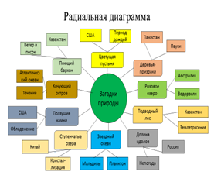  ФО «Светофор»  Физминутка «Австралийский дождь»  Этап «Осмысление»  «Слепая таблица». Учащиеся самостоятельно заполняют таблицу «Типы речи», ориентируясь на вопросы.  Типы речи Повествова-ние Описание Рассуждение  Цель Рассказать о событии Описать человека, животное, предмет, пейзаж, интерьер Поразмышлять о каком-либо явлении, поступке указать причины  Вопросы Что? Какой? Почему?  Фото Несколько фотоснимков Один фотоснимок Нет фотоснимков  РАФТ  Учащиеся в группах обсуждают предложенные ситуации, определяют, к какому типу речи относятся жанры, представленные в таблице, доказывают свою точку зрения по образцу.  Роль Аудитория Форма Тема  ученый читатели научно-популярного журнала статья Загадка поющего бархана  писатель дети младшего школьного возраста сказка Обманы феи Морганы  турист друзья письмо Поездка на озеро Сиваш  «Авторский стул». Несколько одаренных учащихся, которые получили индивидуальное творческое задание, представляют свои работы (статья ученого, сказка писателя, письмо туриста)  ФО «Аплодисменты»  «Творческая интерпретация текста». Учащиеся в группах слушают творческие работы и готовят пересказ с изменением лица (от третьего лица).  1 группа (Америка) – подробный пересказ текста-повествования «Обманы феи Морганы».  2 группа (Евразия) - выборочный пересказ текста-рассуждения «Загадки поющего бархана».  3 группа (Африка) – сжатый пересказ текста -описания «Поездка на озеро Сиваш».  ФО «Две звезды и одно пожелание»  Этап «Рефлексия»  «Форум» Учащиеся пишут на листочках свое мнение об уроке, что они узнали об удивительных явлениях природы, как им помогли ответы одноклассников. Озвучивают свои мысли и закрепляют листочки на доске.  Домашнее задание  Упражнение 70 А. Учащиеся должны написать концовку к тексту «Роща танцующих берез» (для большинства учащихся)  Упражнение 71. Учащиеся должны рассмотреть фотографии и описать скалу «Баба Яга» (задание по выбору учащихся) |  |  |   Географический глобус, стикеры с названиями стран.  Пазлы (для каждой группы свои пазлы)  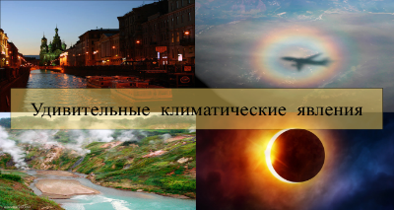  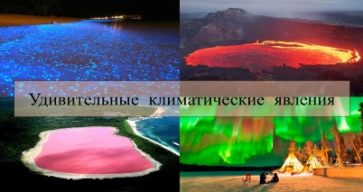  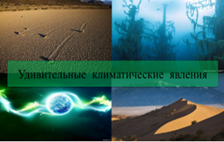  Бутафорские корзинки.  «Толстый вопрос». Как вы думаете, о каких удивительных явлениях природы мы будем говорить сегодня на уроке?  Видеофильм  «10 парадоксов природы»  https://m.ytube.com>watch  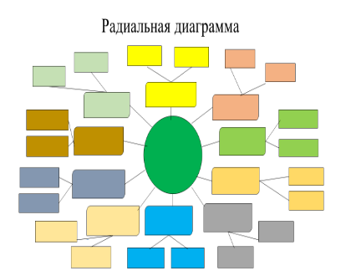  Образец радиальной диаграммы  «Тонкие» и «толстые» вопросы  1.Какие типы речи вы знаете?  2.Определите цели для каждого типа речи.  3.Подумайте, какой вопрос можно задать к каждому типу речи?  4.Как вы считаете, сколько фотоснимков можно сделать для каждого типа речи?  Структура доказательства  Тезис: Я считаю, что данный текст относится к типу речи…  Аргументы:Во-первых, цель данного текста….  Во-вторых, можно задать вопрос…  Вывод: Исходя из темы, мы можем сделать вывод, что автор  рассуждает о чем-то,  повествует что-то, описывает какой…  Фотокартины «Мираж», «Поющий бархан», «Озеро Сиваш»  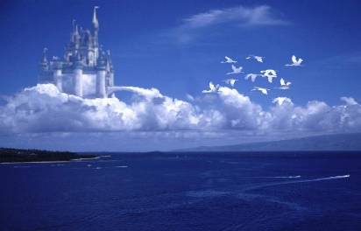  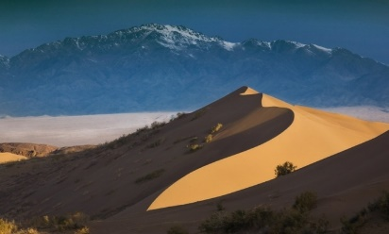  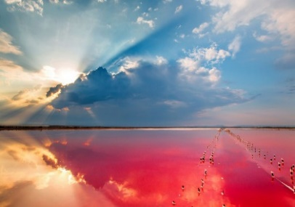  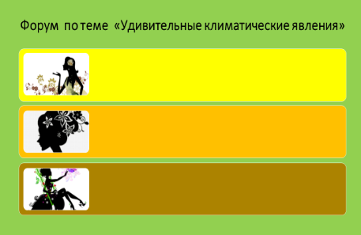  Листочки с «аватарками»  Учебник под редакцией Сабитовой З.К.-  Алматы : «Мектеп», 2017

